17 -23 september 2019

17 september
Anton Mauve, geitje

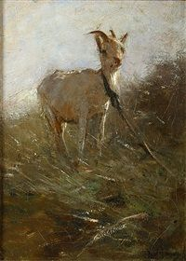
Vandaag voor jouw als liefhebster van geiten een bescheiden schilderij van een lief klein geitje, helaas vastgebonden aan een touw.

18 september
Anton Mauve, Vrouw met geitje

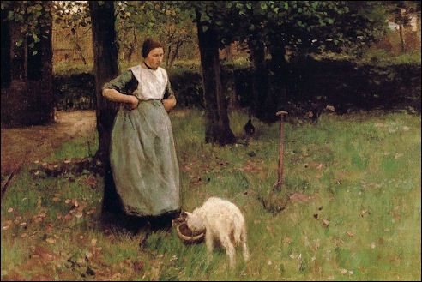
Vandaag weer een geitje, maar nu vrij in de wei.

19 september
Sludge, Black Death

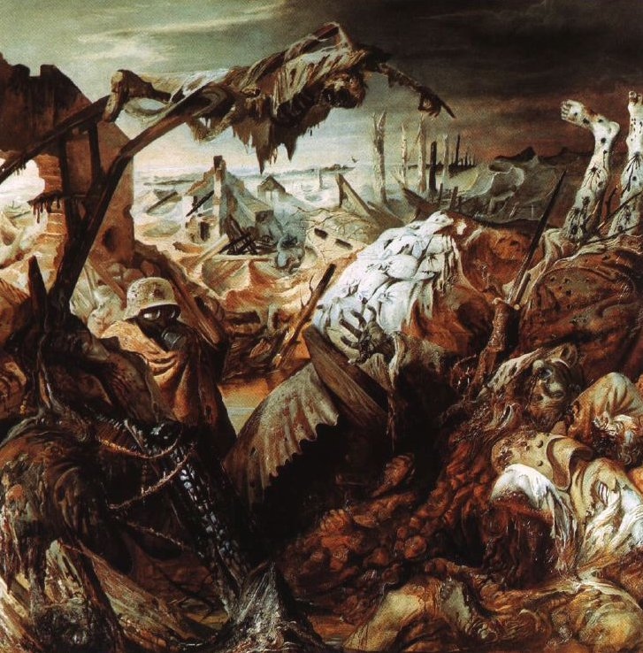
Dan in deze tijd van herdenking van Market Garden vandaag een schilderij dat de verschrikkingen en destructie van de oorlog als onderwerp heeft..
Heb de documentaire gezien. Boeiend.

20 september
Charley Toorop, Het gezin, 1920

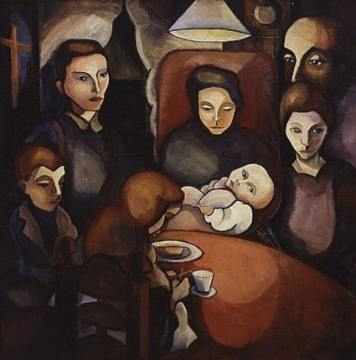
Vandaag een warm schilderij van Charley Toorop van een gezin. Als je telt heeft het wel een wat vreemde samenstelling, vooral vrouwen.Alleen de baby kijkt je aan de anderen hebben uitdrukkingen alsof ze geen contact hebben wat buiten hen aanwezig is. Het roept bij mij ondanks het bijeen zijn treurigheid op, omdat bijeen eigenlijk alleen is.

21 september
Remedios Varo, 1908-1963

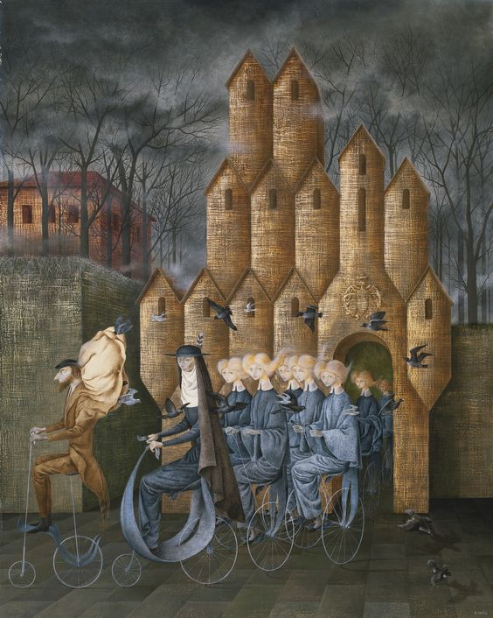
Magisch en surrealistisch werk deze keer maar minder extreem dan Dali en je herkent in haar werk op een meer rustige manier elementen van Jeroen Bosch. Ze kijkt op een volstrekt nieuwe manier naar de natuur en mens. Intrigerend. Zo ook dit schilderij. De jonge nonnen en de vogels weerspiegelen, lijkt het, elkaar. Hebben in ieder geval verbinding. Ze vliegen in grijze 'kledij' uit, de vogels vrij en de nonnen gecontroleerd en voorafgegaan door de (enige) man en de abdis (denk ik). De figuren lijken niet echt verbinding met de aarde te hebben, ze lijken meer te zweven op een uiterst fragiele wielen. Het klooster lijkt ook wel op een 'vogeltil' door de gevelgaten, waar ook vogels uitvliegen.

22 september

Van dezelfde vrouwelijke Mexicaanse schilder van gisteren weer een schilderij: de zielen van de bergen. Een inkijk in de verborgen dimensie van de bergen en die we alleen in lucide momenten mogen vermoeden? Schilderij met een mysterieuze sfeer en veel geheimzinnige beweging

Remedios Varo, de zielen van de bergen

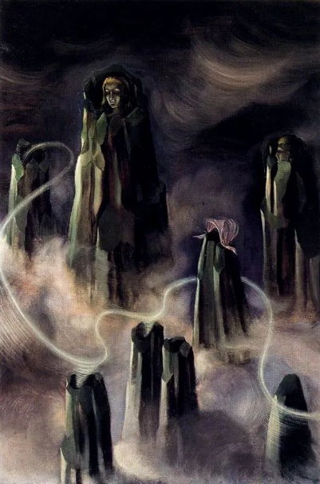

23 september
Henri Rousseau (1844-1910) , La querre

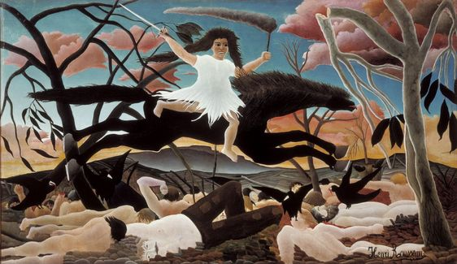

er afsluiting van de herdenking van de verschrikking van 75 jaar geleden die in deze streken plaatshad, een schilderij van Rousseau. Oorlogen lopen hoe dan ook altijd uit op moord en doodslag. Dit werk getuigt ervan dat het individuele (mensen)leven dan helemaal geen waarde heeft, niet meer dan middelen zijn om een al dan niet te verantwoorden doel te bereiken.

